台北市立松山高級中學93學年度第一學期高二社會組地理科期中考試題
一、單一選擇題：（每題2分，答錯不倒扣）
- 日本工業發達，下表是日本四大工業區的比較，由表中看出，影響工業區分布的主要的因素有：（甲）海岸地帶人口眾多；（乙）對外貿易依存度高；（丙）工業資源依賴進口；（丁）接近煤鐵盛產區；（戊）平原集中海岸地帶。上述正確的有那些？(A)甲乙丙 (B)乙丙丁 (C)丙丁戊 (D)甲乙丁 (E)甲乙戊。
工業區 | 所在平原 | 濱臨海域 | 著名產業
京濱區 | 關東平原 | 東京灣 | 金融業
名古屋 | 濃尾平原 | 伊勢灣 | 豐田汽車
阪神區 | 近畿平原 | 瀨戶內海 | 紡織業
北九州區 | 筑豐平原 | 對馬海峽 | 鋼鐵業
- 承上題，日本著名大工業區的形成，除了本身的區位因素，尚有因哪一項優勢帶來的利益所致？(A)規模經濟 (B)政策利益 (C)聚集經濟 (D)低稅率經濟 (E)專業化經濟。
- 下右表為美元與日圓的匯率變化情形，兩種年代比較，則1970年代的匯率，對當時的經濟有何影響？ (A)有利進口 (B)有利出口 (C)日本產品價格相對較高 (D)產品國際競爭力較低 (E)原料進口較便宜。
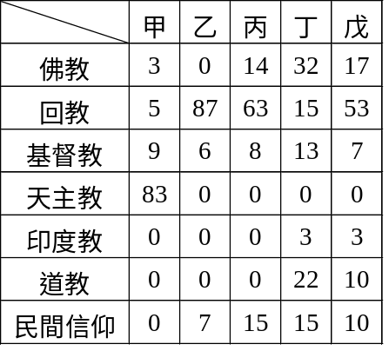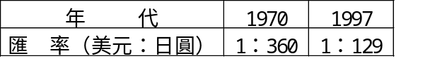
- 上左表為南洋群島的印尼、馬來西亞、汶萊、新加坡、菲律賓五國的宗教信仰結構，試問哪一國是新加坡的宗教信仰結構？(A)甲 (B)乙 (C)丙 (D)丁 (E)戊。
- (甲)宗教；(乙)政治；(丙)節氣；(丁)農耕；(戊)經濟。中南半島在4月中旬的「宋干」，即俗稱的潑水節，主要表現上列哪些意義？ (A)甲乙丙 (B)甲乙丁 (C)甲丙丁 (D)乙丙丁 (E)丙丁戊。
- 下表為2002年中南半島五國經貿概況，試問哪一代號代表泰國的經貿概況？ (A)甲 (B)乙 (C)丙 (D)丁 (E)戊。
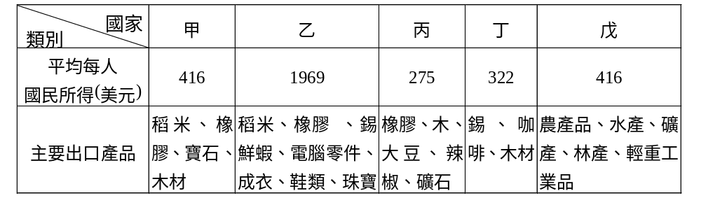
◎右下圖為東南亞某月的雨量與風向圖，請問以下2題：
- 某月應是： (A)1月 (B)3月 (C)7月 (D)10月 (E)12月。
- 中、印兩大民族曾利用此種稱為「舶棹風」的盛行風揚帆海上，從事兩地之間的國際貿易，並因而踏上南洋群島，這個月份兩大民族彼此如何往來：(甲)中國人由印度返回中國；(乙)中國人由中國前往印度；(丙)印度人由印度前往中國；(丁)印度人由中國返回印度；正確的是： (A)甲丙 (B)甲丁 (C)乙丙 (D)乙丁 (E)因颱風而暫停航行。
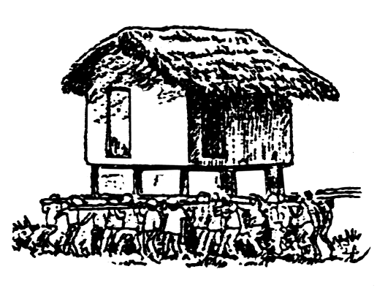 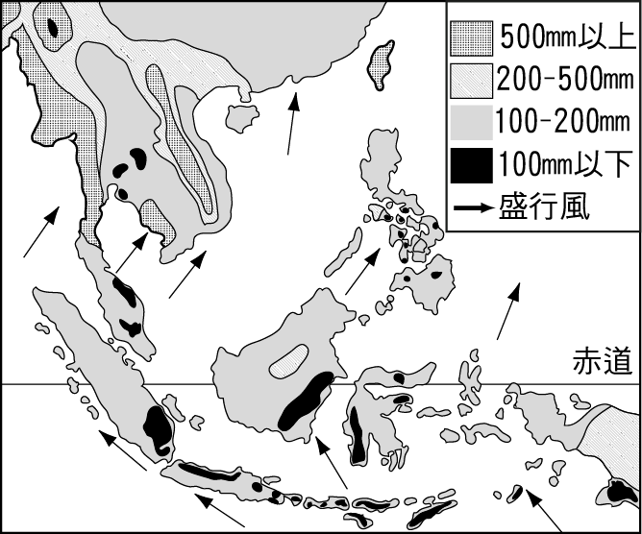
- 「走在公路上，看見遠方有一棟房子（左上圖）。底下長了許多小腳，就像一隻百足蟲，朝著我走來，問主人為何搬家，主人說：跟隔壁吵架。」此種住屋型式在東南亞經常可見，反映當地自然與人文環境，請問下列何者不是此種住屋形成的自然與人文環境的因子？(A)熱帶氣候較為潮溼，所以房屋架高較為通風不易受潮 (B)熱帶地區蛇蟲較多，防蛇蟲騷擾亦為主因 (C)每日午後對流雨旺盛，故高架屋屋頂較陡 (D)熱帶地區陽光較為強烈，所以較深的屋簷走廊為遮陽的設計 (E)東南亞較為貧窮，盜匪較多，高架屋有防盜的功能
- 承上題，這家主人選擇搬移的村舍地點最重要的考慮因素是： (A)地質 (B)地形 (C)水源 (D)氣候 (E)產業。
- (甲)熱帶氣候；(乙)通道位置；(丙)地形阻隔；(丁)昔日西方國家的殖民；(戊)稻作集約；(己)人口眾多。東南亞目前呈現多元文化地理景觀的原因以上哪一組完全正確？ (A)甲乙丁 (B)乙丙丁 (C)乙丁戊 (D)乙丁己 (E)乙丙丁戊己。
- 美國在2001年10月8日對支持恐怖分子的阿富汗發動戰爭，若戰事規模擴及中東地區，則臺灣的原油供應最有可能來自哪一組國家？ (A)印尼、馬來西亞 (B)中國、印尼 (C)沙烏地阿拉伯、印尼 (D)英國、汶萊 (E)緬甸、印尼。
- 十二世紀時柬埔寨王朝覆滅後，首都吳哥窟即不再為人所知，直到十九世紀才又被發現。歷代國王在此地建立王城，也是該國宗教建築、藝術瑰寶，內有數百座寺廟，融合印度教與佛教建築，石刻浮雕數千個，為世界七大奇景之一，聯合國將其劃入世界重要文化遺產。宏偉的吳哥窟淹沒於熱帶叢林中難以被發現，與其氣候有非常密切的關係，下列何者應為吳哥窟的氣候圖？(A)甲 (B)乙 (C)丙 (D)丁 （E）戊。
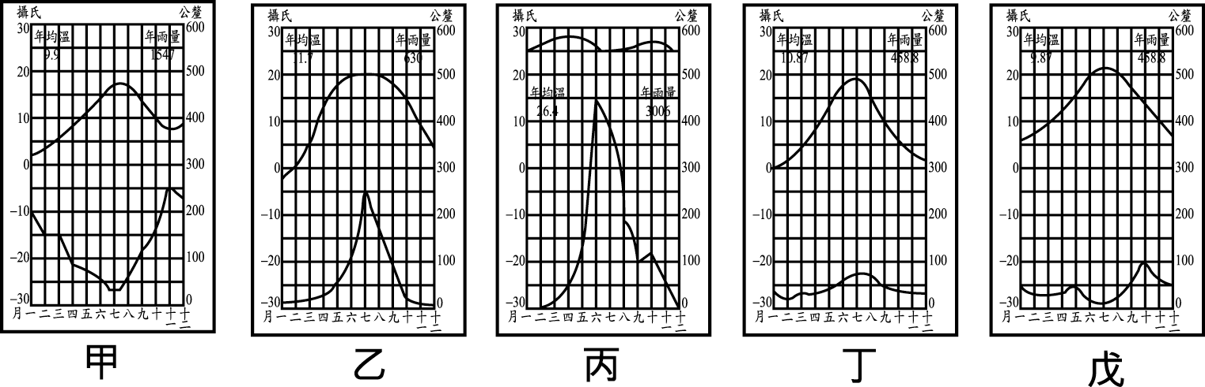
- 東南亞自古深受中國和印度兩大文明古國的影響，近世復受西歐國家的殖民，居民和文化呈現過渡性和多樣性。同時，本區除帶有濃厚的殖民地式經濟色彩外，農業亦呈多樣性。世界農業活動的方式，因地理環境和文化背景的差異，可分為六種類型：(甲)原始自給式農業；(乙)集約自給式式農業；(丙)混合農業；(丁)商業性穀物農業；(戊)熱帶栽培業；(己)地中海式農業。盛行於東南亞地區的農業活動，下列何者正確？ (A)甲乙戊 (B)乙丙丁 (C)丙戊己 (D)甲丁己。
- 老師上課時，介紹一個世界重要的乳酪產地，並出示當地的氣候圖（下圖1）。該乳酪產地最有可能是下列何處？ (A)丹麥的西蘭島 (B)日本的北海道 (C)紐西蘭的北島 (D)阿根廷的彭巴草原。

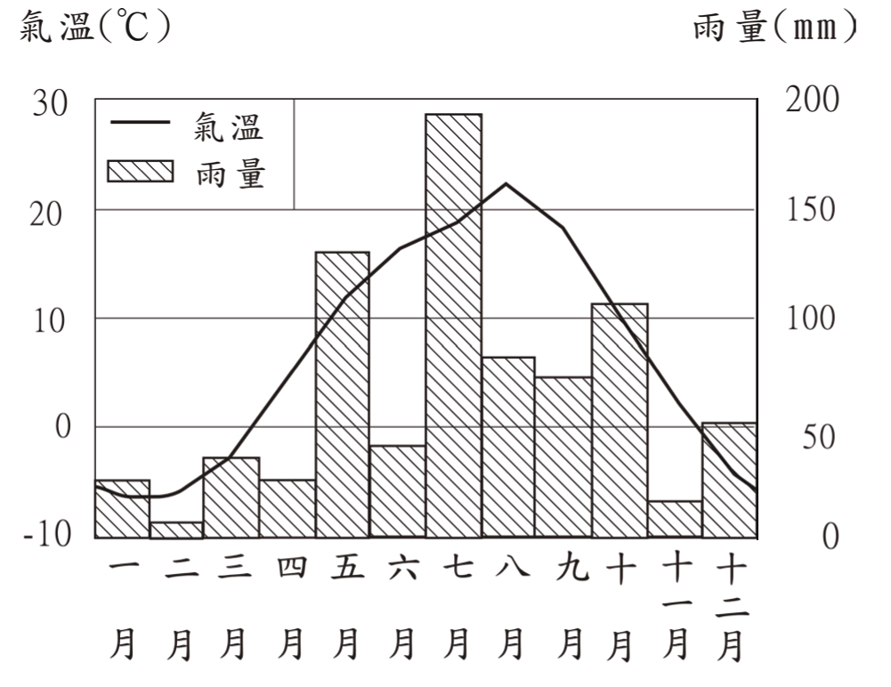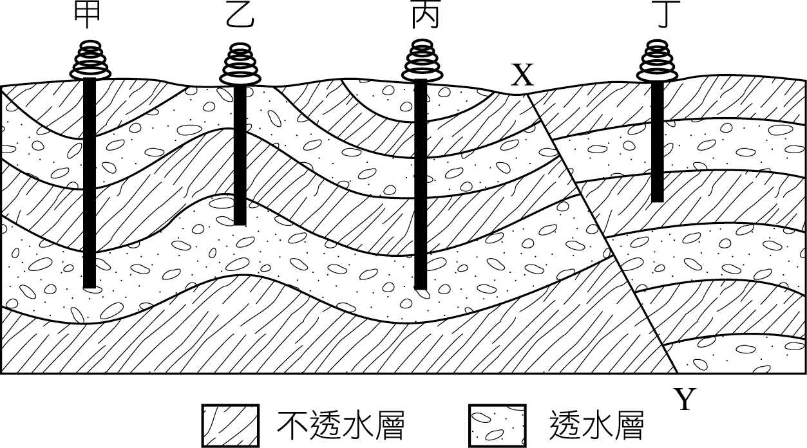
1 2
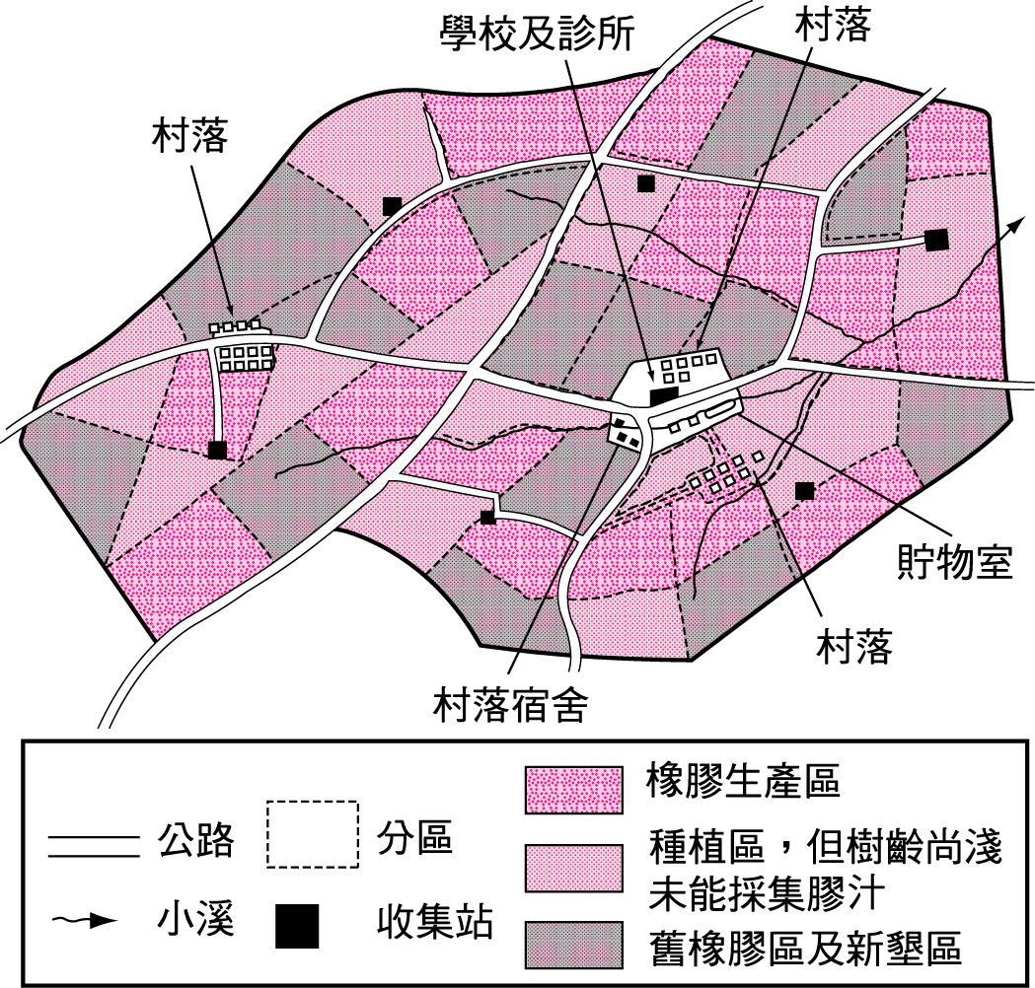
3
- 上圖2是顯示某區岩層的剖面圖（地質構造圖）。假設你要鑽探石油，在哪一個地點開井，最有機會鑽探到石油？ (A)甲 (B)乙 (C)丙 (D)丁。
◎上圖3為一個典型的橡膠園，基本資料如下：
面積：2200公頃。
員工：包括5位經理，600個刻樹工人（馬來人占40%，華人40%，印度人20%），150個雜工。
組織：園內劃分為三區，每區有一個村落，園內設有學校、診所各一，印度教廟宇二所和六個膠汁蒐集站。
工作：每個工人每天負責刻（由橡膠樹上取橡膠液）樹木50棵，由上午六時工作至下午一時，每棵橡膠樹須隔日刻。
經營目的：產品銷售海外市場。請問以下5題：
- 這個橡膠園可能位於下列何地？ (A)阿拉伯半島 (B)東印度群島 (C)日本群島 (D)印度半島 (E)西印度群島。
- 該區此種農業活動是全世界最興盛的地區之一，且比其他地區的此種農業活動發展更為蓬勃，主要原因為： (A)糧食與勞力充足 (B)交通便利 (C)氣候較其他地區適合 (D)地形適中 (E)資金充足。
- 該橡膠園的經營特色中何者「無法」由圖中及基本資料得知？ (A)面積廣大 (B)專業化 (C)產品先行初步加工 (D)勞力密集 (E)商業化。
- 經營此項商業性的農業活動，最需具備哪些條件？ (A)完善的水利和充足的肥料 (B)平坦的土地和肥沃的土壤 (C)進步的農業機械和便捷的交通 (D)大規模的農場和稀疏的人口 (E)眾多的勞力和巨額的投資。
- 文中敘述，每個工人每天負責由橡膠樹上取橡膠液樹木50棵，工作時間由上午六時工作至下午一時，與該地區的氣候的活像色最有關係？(A)年溫差小 (B)日溫差大 (C)午後多對流雨 (D)夏雨冬乾 (E)夏秋多颱風。
- 下表示亞洲各國1999年都市化程度的統計表，請問下列哪一地區都市化程度普遍較低？(A)東亞 (B)南亞 (C)東南亞 (D) 西亞。 。
國 家 | 都市化  程度 |  | 國 家 | 都市化  程度 |  | 國 家 | 都市化  程度 |  | 國 家 | 都市化  程度
日 本 | 77% |  | 新 加 坡 | 100% |  | 巴基斯坦 | 32% |  | 卡 達 | 91%
臺 灣 | 75% |  | 馬來西亞 | 51% |  | 印 度 | 26% |  | 以 色 列 | 90%
南 韓 | 74% |  | 菲 律 賓 | 49% |  | 孟 加 拉 | 17% |  | 伊 拉 克 | 70%
北 韓 | 61% |  | 印 尼 | 31% |  | 不 丹 | 13% |  | 阿 富 汗 | 18%
中國大陸 | 28% |  | 泰 國 | 19% |  | 尼 泊 爾 | 10% |  | 阿 曼 | 12%
- 中南半島許多大河的下游都是農業精華區，如果河流中上游經過不同的國家，可能會有水權、汙染治理等問題。請問：下列河川，何者因為流經最多的國家而容易發生此種問題？ (A)紅河 (B)湄公河 (C)昭披耶河 (D)薩爾溫江。
- 「西元2003年12月26日，朗伊東南部發生芮氏6.3級的地震，對距震央僅33公里的巴姆市造成毀滅性的破壞。巴姆市是伊朗最古老的城市之一，有2000年的歷史，全市80000人口中有180000人完全靠旅遊業為生，有人稱巴姆是第一個絲路古跡，是一個保存得非常完好，古建築迄今一直沒有改變，在背包者中口碑極高的古城。然而，令當地民眾和伊朗政府傷心的是，巴姆古城最有名的古跡-古波斯王國王宮阿爾格巴姆宮在這次大地震中夷為平地。」上述中的「巴姆古城」的形成應與下列哪一項資源最有關係？(A)石油 (B)煤礦 (C)水源 (D)觀光。
- 印度、巴基斯坦兩國自建國來，兩國因領土爭端、軍備競賽、宗教衝突等新仇舊恨，長期交惡，甚至在西元2002年，兩國幾乎引爆核戰，引起世界各國的關注，至2003年11月終於達成停火協議，為後續和平談判舖路。有關兩國的紛爭，下述何者有「誤」？(A)兩國為爭奪喀什米爾地區而引起戰爭 (B)兩國爭奪的地區屬沙漠區 (C)紛爭地區80%的人口是伊斯蘭教徒，但統治者卻是印度教徒(D)巴基斯坦為此而將首都從喀拉蚩遷到伊斯蘭馬巴德。
- 下表為某地區為適應當地夏乾冬雨的氣候特性，所發展出的農業經營型態，傳統上，因降水不足，該區即使是休耕的土地仍需實行乾耕，而今隨著技術的進步，該區已成為世界上著名的時鮮供應地。請問以，該種農業景觀在下列哪一個地區最為常見？(A)德干高原 (B)中南半島 (C)安那托利亞高原（小亞細亞高原） (D)伊朗高原。 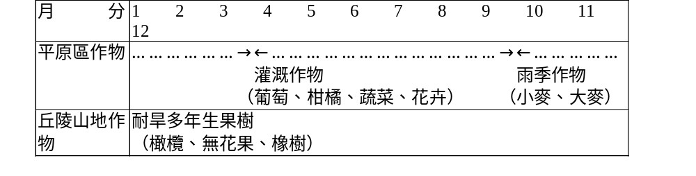
- 下表是南亞五個國家之主要宗教的信仰人口比例(％)，表中何者為斯里蘭卡？(A)甲 (B)乙 (C)丙 (D)丁。
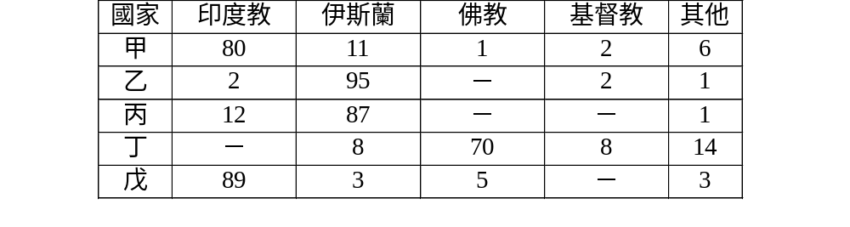

- 左下圖為亞洲東部某日的天氣圖，此時南亞印度半島的天氣應為何？(A)新德里連續三週每日高達 45℃ 的熱浪 (B)季風帶來好幾波的暴雨，橫掃加爾各答和達卡，已經奪走近600 人的生命 (C)天氣晴朗舒適又涼爽，大批觀光客湧入泰姬瑪哈陵 (D)孟買無風無雨，大家都到廟裡祈求雨的降臨。

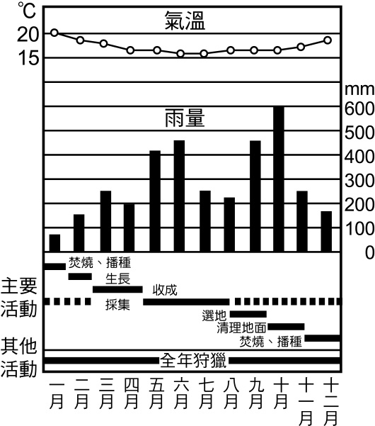
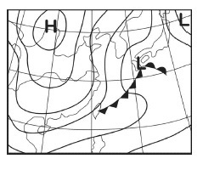

- 右上圖是新幾內亞島山區的Ridge Village族人的年中行事曆。根據此圖，可判斷其所從事的農業類型為 (A)採集 (B)游牧 (C)游耕 (D)放牧。
- 承上題，此地區若要維持生態平衡，必須 (A)擴充生活空間 (B)嚴格控制人口數量 (C)施用化學肥料 (D)實施機械化耕作。
- 下表為西亞某四國的部分資料，請問何國最有可能是以色列？(A)A (B)B (C)C (D)D。
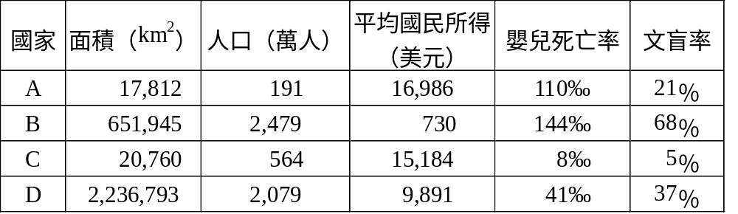
- 界定熱帶栽培業為「專業化的集約農業」，其最恰當的敘述是： (A)投機性不大，且利潤極高的作物栽培 (B)農民生產各種作物的目的，純為市場指向 (C)投入大量勞力，全力經營一種經濟作物的栽培 (D)產品在產區先行加工的現金作物農業 (E)大量施用化學肥料的單作地帶。
- 東南亞都市型態多為港埠型都市，其形成條件與下列何者「無關」？(A)殖民經濟 (B)利於輸出產品及原料 (C)多港灣發達利於港埠的發展 (D)殖民東南亞的國家，大部分為海運發達的歐洲國家 (E)現今雖脫離了殖民國的控制，但農業尚依賴國際市場。
- 「孟買」發展成為印度半島西岸的最大港埠，與下列哪些因素有密切關係？ (甲)葡萄牙人的刻意經營；(乙)主要國際貿易路線的轉移；(丙)附近盛行熱帶栽培業；(丁)大量輸出附近的煤、鐵、錳等礦產；(戊)接近棉花產地。正確者為： (A)甲丙 (B)乙丁 (C)丙戊 (D)甲丁 (E)乙戊。
- 下圖1為南亞三種重要作物的分布圖。若其代表水稻、棉花、小麥的分布，則正確順序為： (A)甲乙丙 (B)甲丙乙 (C)乙甲丙 (D)乙丙甲 (E)丙乙甲。
- 下圖2為南亞簡圖。甲～戊五條線，哪一條為北回歸線？ (A)甲 (B)乙 (C)丙 (D)丁 (E)戊。
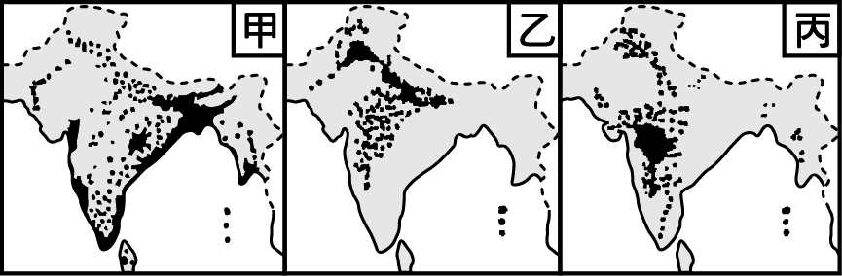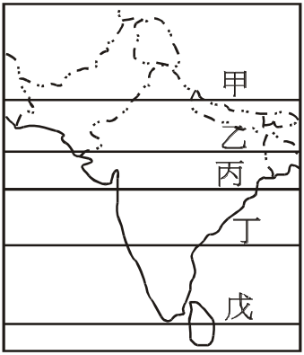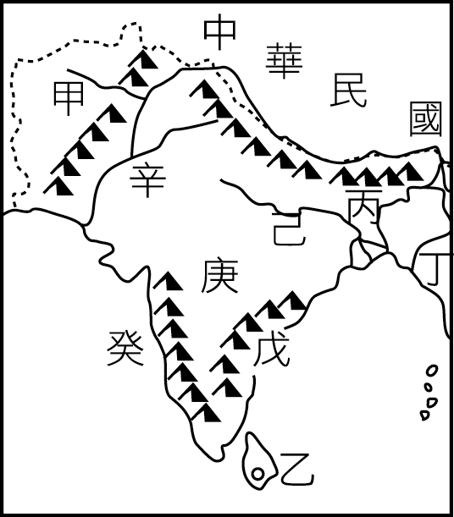
1 2 3
- 上圖3為南亞簡圖。甲～癸分別代表九個地區，各地區均有獨特的地理特色，請問昔日伊斯蘭教徒由何處入侵印度半島？ (A)甲 (B)乙 (C)丙 (D)丁 (E)戊。
- 承上題，民國87年5月，印度不顧國際反對的壓力，在其國內進行一連串的核子試爆。就人口分布的因素而論，施行試爆的地點，應位在下列哪一個地區？ (A)戊 (B)己 (C) (D)庚 (E)辛。
- 印度德干高原西有西高止山，東有東高止山；西高止山較東高止山高而長，高原地勢由西向東緩斜。」德干高原哪一項地理現象與上述地形特徵的關係最密切？ (甲)高原本體是一片古老的結晶岩地塊 (乙)高原東北部富藏煤、鐵、磷等礦，工礦業發達 (丙)高原西北部的土壤為火山熔岩風化而成的黑色土 (丁)高原內部主要植被為熱帶莽原 (戊)河流多東流注入孟加拉灣。正確答案有：(A)甲丙 (B)乙丁 (C)丙戊 (D)甲丁 (E)丁戊。
- 「近來愈來愈多農村人口為擺脫水旱災、或是佃農貧苦的生活，一批批湧入這個城市。使得不論白天或入夜總是一副人山人海的樣子；白天人們找尋餬口工作機會，夜間無家可歸地成排露宿街頭。在季風來臨的前夕，燥熱的氣候、隆隆的車聲與黑煙，更使空氣中彌漫著令人難耐的氣味。即使在城市中，『龍生龍』、『門當戶對』、『職業分貴賤』等舊有觀念仍然存在。」請問，該城市最能反映出哪一地區的何種區域特色？ (A)西亞－民族、宗教複雜引發衝突 (B)東亞－糧食生產無法配合人口成長的速度 (C)南洋群島－華人與原住民社經地位懸殊而有排華情結 (D)中南半島－內戰紛亂導致經濟落後 (E)南亞－都市建設跟不上都市化速度。
- 西亞與南亞地理特性比較相似的為何？ (A)山地面積廣大，農業不發達(B)人口密集，土地利用集約 (C)宗教信仰的歧異常為政治紛爭之源 (D)氣候乾燥，土地利用，牧重於農 (E)人種均屬亞利安族，語言屬印歐語系。
◎西亞地區大多屬於乾燥氣候區，我們又可依其不同的自然環境與人文條件將它分成不同的小地理區：(甲)美索不達米亞平原；(乙)巴勒斯坦；(丙)安那托利亞高原；(丁)阿拉伯高原；(戊)伊朗高原；(己)阿富汗高原；(庚)高加索山區，請回答以下2題：
- 「本區位於中亞、西亞和南亞接壤之處，戰略地位重要，自古即為兵家必爭之地，境內山勢崎嶇難行，傳統上被認為「侵入容易，活著出來很難」上述所指的地區為？ (A)丙(B)丁 (C)戊 (D)己 (E)庚。
- 迪士尼電影「埃及王子」之中，摩西曾帶領猶太人逃離埃及人的奴役，前往神所賦予的“Promised Land”，請問其所指的是哪一塊土地？ (A)甲 (B)乙 (C)丙 (D)丁 (E)戊。
- 沙漠區的氣溫變化受其所處地理位置的影響甚大，下列沙漠年溫差最大者為： (A)北非的撒哈拉沙漠 (B)西南非的那米比沙漠 (C)南亞的塔爾沙漠 (D)南非的喀拉哈里沙漠 (E)中國的大戈壁沙漠。
- 下表是某中商業性農牧業的生產系統圖，此種農牧業亞洲不如歐、美、紐、澳地區，主要的原因為何？ (A)宗教與生活習慣 (B)自給程度低 (C)雨量太多 (D)交通不便 (E)人口密度太大。
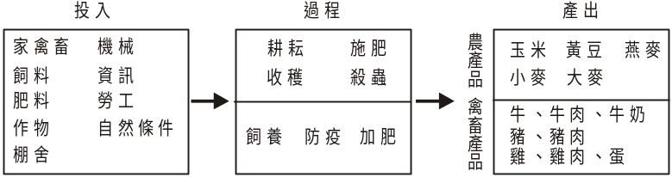
二、非選擇題：（每格1分）
◎下列文字敘述分別介紹亞洲國家的自然或人文概況，請依題號寫出國家名稱。
  - 這個國家近年來為了宗教或健康的理由，越來越多人投入素食的行列。以正統的婆羅世家的晚餐為例，平常的菜色是馬鈴薯及番茄湯、咖哩花椰菜、小黃瓜沙拉、油炸麵包等幾種。連家裡的小狗也素食，丟根帶肉的骨頭給牠，它也不理會。一般而言，社會階級越高，素食者越多，月能遵守宗教上的「避免殺生、不淨之物不入口」，他們不吃牛肉，但喝牛奶。這個受宗教影響甚巨的文明古國，近年來資訊軟體業迅速發展，企圖帶領它擺脫貧窮落後。
  - 某國的一位學生在日記上寫道：「並不是我自大，而是我和我的親人是由上帝所欽點的選民。所以雖然我們對抗敵人的戰爭是以寡擊眾，但最後正義和勝利終究和我們同在。當然我們並不喜歡戰爭，數千年以來，我們只是想爭回自己的土地、爭回自己的聖城……。」這個學生的祖國為何？
  - 去年夏天，小華前往歐洲遊學，途中認識一位同行者。在閒聊中，小華得知這位同行者來自被西方國家稱為「東方中的西方國家」的國家。祖籍福建，曾祖父因家鄉饑荒而移民海外，並被迫取了西班牙姓名；他的父親在求學期間，適逢政治變遷，學習了新統治者使用的英文，同時也學會了當地住民的語言；他們因為注重傳統根本，所以幾代以來還會說華語，並保留中文姓氏。這位同行者應來自何處？
  - 走在街上，眼前散布著中國廟宇、宗祠、會館，公家機構則洋溢著英式風味，零散分布的印度廟、泰國廟、緬甸廟、清真寺隱隱地道出該地的種族特性。殖民時期，殖民國採分種族而治之的策略，強化了國內族群間的差異，形成統合困難的社會。該國礦產資源豐富，境內有不少華人開發的市鎮，律法嚴謹，參觀該國重要風景點時，避免不雅之舉動，否則遇上警察可能被罰款。
  - 這個人口名列全球第四的國家，擁有南洋最多天然資源和人力資源的國家，正陷於動盪不安。宗教、族群的衝突四起，連當地人都說不清楚。四百年前，西方殖民者看準壟斷香料市場帶來的豐富利潤，將地理上分屬不同地區的各島，合併為東印度群島，為今日此國版圖勾勒出基本輪廓。
  - 這裡可以說是全世界最貧窮的國家之一，其大部分的國土由沖激平原構成，多數的人以漁撈和農耕維生，稻米及黃麻是其主要作物，頻繁的洪水長帶來慘種的災情，卻也供養大量魚類並保持土壤肥沃，特別是在沿海一帶。
  - 這個國家種族上與阿拉伯諸國不同，政治上亦以親美為其傳統，這些歧異皆導致了該國並不受阿拉伯世界的歡迎。然而卻因握有歐亞重要通道與美索不達米亞平原的水源等有利條件，使其在西亞事務上有一定的發言分量。
  - 這裡遍地雜草叢生，為了躲避午後的炎熱的陽光，水牛在自己背上塗上一層厚厚的泥漿。自從1975年4月改朝換代以後，人民的生活更為艱困。早期法國人除了在市鎮留下一些天主堂之外，並沒有在這鄉村留下什麼。其後十幾年的戰爭遺跡則只剩下一條舊飛機跑道，現在已淪為老農婦曝曬穀物的好去處。許多鄉村的少女，為求更好的生活遠嫁他鄉，思想文化較接近且富裕的台灣往往是他們的首選。
  - 這個國家曾被葡萄牙殖民四百多年，熱帶栽培業發達，1970年代印尼趁葡萄牙政局危機佔領該地。它的民族組成與宗教跟印尼不同，終於在2002年5月20日正式獨立，並以殖民時代之最大居海港都市狄力(Dili)為首都。平均國民所得僅約四百美元，仍需依賴外援，但拜經濟海域石油、天然氣蘊藏豐富之賜，獨立的第一天即與地緣關係接近的澳洲簽訂共同開發合約，預期在五年後開始獲利。
  - 這個國家自古被稱為「空間的主人，也是空間的奴隸」，因為地狹人稠，在精緻的文化下，將空間的使用發揮的淋漓盡致，這可傳統褟褟米的房子使用及現代許多摺疊式的家具的應用反映出來。設計師更將其精緻文化應用在工業上，設計出許多精緻的工業產品，小巧省油的汽車更打入了汽車王國的市場。

（右頁撕下交回）

答案欄：
班級： 座號：
姓名：

1 | 2 | 3 | 4 | 5
6 | 7 | 8 | 9 | 10

